計算機組織

實驗九

結果報告

第十二組

組員:

|  |  |
| --- | --- |
| 學號 | 姓名 |
| E24099059 | 陳旭祺 |
| F74044046 | 蕭佑永 |

日期:2020/12/14

一、實驗內容

(1)實作一

1.題目:將Master03加到EASY平台上與其他Master爭奪Bus的所有權，並使Master03有最高的priority，當Master03得到所有權時會在Tube印出’G’字元

2.實現方法:依照Master01的規格去新增Master03所需要用到的訊號線，並把Master03的訊號接到Arbiter和MuxM2S的第4個位置

3.結果分析(modelsim):

看到以下Bus被Master03搶死

原因:

從Arbiter.v檔可看出當Request[4] == 1時會先跑入第一個if裡面TopRequest = 5'b00100，意即在Master03沒有Request時，才會跑其他的Request

(2)實作二

1.題目:將Timer(Slave)用wrapper包住掛在EASY 平台上，並讓CPU去設定Timer在1000個cycle後才叫醒Master01到Master03的Request

2.實現方法:

接線步驟

1. CPU enable Timer1

2. Timer1 Interrupt Master01~03(wake up)

3. Master01~03 fight for writing on Tube

TimersWrapper的訊號拉到uTimers

3.結果分析(modelsim)

(2)挑戰題

1.題目: 將實作(一)中，Arbiter的Arbitration algorithm改成Round-Robin的形式，並用Vivado合成電路燒到FPGA 板子之後，由UART回傳到電腦的超級終端機中，看3個 Master分別對UART寫入的狀況

2.實現方法:

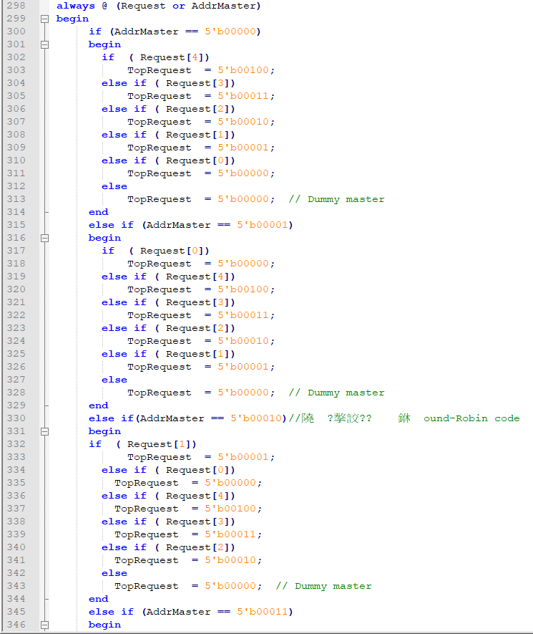

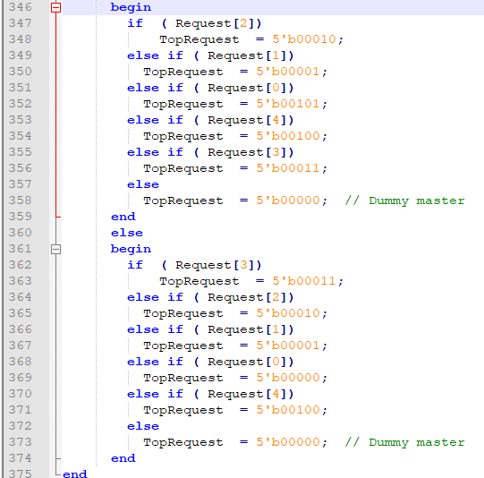

3.結果分析(FPGA board):

輪流()讓Master00-03存取bus

二、實驗心得(心得可隨意發揮，但是內容會做工程認證保留檔案)

陳旭祺:

這是實驗讓我們了解Master存取bus的優先權界定，由於只有一個bus對上多個Master發出的訊號，就需要有Mux去選要哪個訊號，其中Arbiter的仲裁機制又可分Lab1做的Fixed Priority，每個Master的priority在設計系統時就先決定好了，才會出現當優先度高的Master不斷使用bus時就會dominate，其他的Master用不到，優點是在優先權高且極需用到bus的master可容易拿到bus；以及lab3做的Round Robin Priority，拿到bus使用權的Master，在下一次仲裁時priority會變最低，優點是每一個 Master有較平均的bus使用權。最後lab是Timer在一定時間後叫醒Master01-03的Request讓他們去爭奪寫入Tube，也是我們卡最久的，因為對接線上沒有充分了解。

蕭佑永: